BLOQUEIO MACEIÓ – 07 A 14.03

PROGRAMA INCLUI

- Passagem aérea
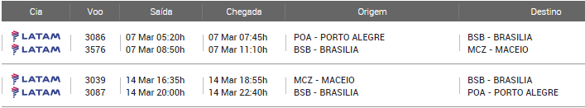
- Transfer IN/OUT – aeroporto/hotel/aeroporto;
- 7 noites de hospedagem com café da manhã;
- Bagagem de 23k por pessoa;

Opções de hospedagem

Maceió, Brasil - Brasil
7 noites - De: 07/03/2021 a 14/03/2021. | 1x |

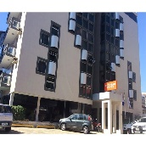 | Ritz Praia Hotel 3EST- 3 STARS  Rua Engenheiro Mario Gusmão, 1300 Ponta Verde (Maceio, Alagoas, Brazil - Brazil) [Mapa]  O Ritz Praia Hotel Maceió oferece uma localização privilegiada, no coração da Ponta Verde, próximo aos principais locais da orla lagunar como: as estátuas de grandes artistas alagoanos, esculturas nas praias e feirinhas de artesanato. Localizado a 50 metros da Praia de Ponta Verde entre os melhores bares e restaurantes de Maceió.
VALOR POR PESSOA EM DUPLO COM CAFÉ DA MANHÃ: R$ 1.830,00 + R$67,00 TAXAS

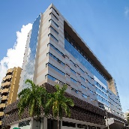 | Soft Inn Maceió Ponta Verde  R. Engenheiro Mario de Gusmão, 978 Ponta Verde (Maceio, Alagoas, Brazil - Brazil) [Mapa]  Localizado a duas quadras da orla de Ponta Verde, próximo a bares e restaurantes conceituados da cidade, este hotel de categoria econocirc;mica dispõe de 249 apartamentos e espaço para eventos com capacidade para até 100 pessoas. Ainda conta com business center, internet wi-fi gratuita, estacionamento com 92 vagas e mais 9 lojas. Café da manhã está incluso na diária. Uma criança de até 7 anos se hospeda GRÁTIS quando ocupa as camas existentes no quarto dos pais. Possui também restaurante com serviço de soft food.  VALOR POR PESSOA EM DUPLO COM CAFÉ DA MANHÃ: R$1.973,70 + R$67,00 TAXAS

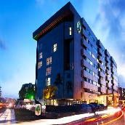 | Ritz Suítes  AV. BRIGADEIRO EDUARDO GOMES, 125 LAGOA DA ANTA (Maceio, Alagoas, Brazil - Brazil) [Mapa]  Localizado à beira mar da bela praia Lagoa da Anta, vizinha às praias de Jatiúca e Ponta Verde o novo Ritz Suites Hotel Maceió possui moderna arquitetura com quartos projetados para casais, família e executivos. Fitness center, sauna, Internet wi fi, cofre e estacionamento gratuitos. A qualidade Ritz aliada a sua proposta de tarifas econocirc;micas faz do hotel uma das propostas mais atrativas da hotelaria em Alagoas.  VALOR POR PESSOA EM DUPLO COM CAFÉ DA MANHÃ: R$2.022,00 + R$67,00 TAXAS

Formas de Pagamento

- À vista 5% desconto
- Sem entrada em até 6x (cartão de crédito, cheque ou boleto bancário)
- Cartão de Crédito: entrada de 25% + 9 parcelas sem juros (Visa, Master e ELO)
- Cheque e Boleto: entrada de 25% + 9 parcelas sem juros. Sendo que as 5 primeiras parcelas deverão ser pagas antes da data do embarque.
- Boleto: primeira parcela para 60 dias. Sendo que as 5 primeiras parcelas deverão ser pagas antes da data do embarque.

POR SE TRATAR DE UMA COTAÇÃO, NADA ESTA RESERVADO. VALORES E LUGARES SUJEITOS A CONFIRMAÇÃO E DISPONIBILIDADE NO MOMENTO DA SOLICITAÇÃO DA RESERVA

IMPORTANTE: Antes de autorizar emissão, verifique sempre multas e taxas para reembolso e/ou alterações que as cias aéreas cobram após emissão de bilhetes e confira todos os dados da reserva, principalmente nome e sobrenome. Após a emissão qualquer alteração gera cobrança.
Verifique sempre a validade do passaporte e necessidade de visto e vacina para o destino escolhido!

